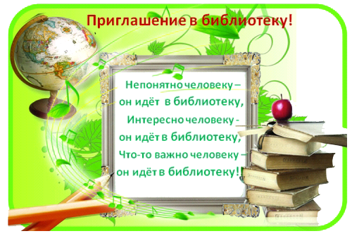

***Надеемся, что наша страничка будет для Вас эффективным помощником в поиске необходимой информации.***

***Здесь вы узнаете о нашей библиотеке, изданиях, фондах, услугах и мероприятиях, найдете множество полезной информации и материалов для учащихся, педагогов и родителей.***

***Приятного общения с библиотекарями и удовольствия от прочитанных книг.***

***Желаем Вам успехов!***

***Не знаешь, что делать — иди в библиотеку.***

***Джоан Роулинг «Гарри Поттер и тайная комната»***

**Знакомьтесь:**

**Библиотека государственного учреждения образования "Средняя школа № 14 г. Лиды":**

* структурное подразделение, информационный центр школы;
* обеспечивает доступ к информации и оказывает консультативную помощь участникам образовательного процесса в получении информации;
* оказывает информационную поддержку педагогическим работникам в повышении профессиональной компетентности;
* формирует информационную грамотность и познавательную деятельность учащихся.

Библиотека школы открывает двери для учителей, учеников и их родителей каждый день, кроме воскресенья. Все желающие могут воспользоваться читальным залом и абонементом. В читальном зале вы можете познакомиться с новинками периодических изданий, с тематическими выставками, просмотреть новинки литературы, получить консультацию по интересующему вас вопросу.

Наша библиотека на сегодняшний день является частью школьного медиацентра. Компьютеризация библиотеки позволила раздвинуть рамки источников информации на всевозможных носителях, а библиотекарям – расширить возможности использования библиотечных форм и методов работы.

***Библиотека - тихий дом души.***

***Здесь жизнь в ином - духовном измерении.***

***Страничный шелест - путь на пик вершин, с которых - лишь рукой до озарений...***

***В. Удалов***

**Сотрудники библиотеки**

|  |  |
| --- | --- |
|  |  |
| Мысливец Ирина Юзефовна  заведующий библиотекой |  |

**Структура библиотеки**

|  |  |
| --- | --- |
|  |  |
| **Абонемент** - можно взять книги на дом | **Читальный зал** - можно поработать с энциклопедиями, словарями, справочниками, газетами и журналами.  Предоставлена возможность работы на персональном компьютере с выходом в сеть интернет. |



**АРМ** (автоматизированное рабочее место)- для внутрибиблиотечной работы.

Использование программного комплекса «БиблиоГраф», позволило компьютеризировать все библиотечные процессы, создать электронный каталог художественной, методической и учебной литературы, электронный каталог статей из периодических изданий.

***То, что однажды напечатано, становится достоянием всего мира на вечные времена…(Г.-Э.  Лессинг)***



**В нашей библиотеке вы можете:**

* получить литературу по школьной программе, по внеклассному чтению;
* выбрать книгу на свой вкус, почитать ее в библиотеке или взять домой;
* почитать журналы и газеты;
* получить любую консультацию о фондах, каталогах, картотеках и пользованию ими;
* пользоваться электронным каталогом и базами данных или получить справку на свой запрос через электронный каталог и базы данных;
* получать информацию о новых документах, которые поступили в библиотеку;
* получать и уточнять любую фактографическую информацию;
* проводить поиск необходимой информации для подготовки к урокам, мероприятиям, написанию рефератов, творческих, исследовательских работ, использовать для этих целей как традиционные, так и нетрадиционные источники информации (электронные энциклопедии, словари, справочники, базы данных, Интернет);
* принимать участие в мероприятиях, проводимых библиотекой.

**Много интересного, удивительного, познавательного Вы узнаете, попадая в мир книги. И нам хочется пожелать вам идти рядом с книгами, читать и перечитывать их, задумываться о себе, поступках других и тогда ваша жизнь будет лучше, богаче, интереснее...**

